САНКТ-ПЕТЕРБУРГСКИЙ ПОЛИТЕХНИЧЕСКИЙ УНИВЕРСИТЕТ

ПЕТРА ВЕЛИКОГО

_______________________________________________________________

Институт компьютерных наук и технологий

Высшая школа интеллектуальных систем и суперкомпьютерных технологий

Отчет

по заданию lab2

Дисциплина

«Языки описания аппаратных средств вычислительных систем»

выполнил:

Фам Ба Нам

группа:

3530901/90201

преподаватель:

Федотов А.А.

Санкт-Петербург

2021

Оглавление

1 Задание lab2_1 5

1.1 Задание 5

1.2 Описание на языке Verilog 5

1.3 Результат синтеза (RTL) 6

1.4 Моделирование 6

1.5 Назначение выводов СБИС 8

1.6 Тестирование на плате miniDiLaB-CIV 8

1.7 Выводы 8

2 Задание lab2_2 9

2.1 Задание 9

2.2 Описание на языке Verilog 9

2.3 Результат синтеза (RTL) 10

2.4 Моделирование 10

2.5 Назначение выводов СБИС 12

2.6 Тестирование на плате miniDiLaB-CIV 12

2.7 Выводы 12

3 Задание lab2_3 13

3.1 Задание 13

3.2 Описание на языке Verilog 13

3.3 Результат синтеза (RTL) 14

3.4 Моделирование 14

3.5 Назначение выводов СБИС 15

3.6 Тестирование на плате miniDiLaB-CIV 15

3.7 Выводы 15

4 Задание lab2_4 16

4.1 Задание 16

4.2 Описание на языке Verilog 16

4.3 Результат синтеза (RTL) 16

4.4 Моделирование 17

4.5 Назначение выводов СБИС 17

4.6 Тестирование на плате miniDiLaB-CIV 18

4.7 Выводы 18

Список иллюстраций

Рис. 1‑1 Описание на языке Verilog 5

Рис. 1‑2 Синтезированная схема 6

Рис. 1‑3 Результат моделирования средствами QII 8

Рис. 1‑4 Назначение выводов в приложении Pin Planner 8

Рис. 2‑1 Описание на языке Verilog 9

Рис. 2‑2 Другой способ описания на языке Verilog 9

Рис. 2‑3 Синтезированная схема 10

Рис. 2‑4 Результат моделирования средствами QII 12

Рис. 2‑5 Назначение выводов в приложении Pin Planner 12

Рис. 3‑1 Описание на языке Verilog 13

Рис. 3‑2 Синтезированная схема 14

Рис. 3‑3 Результат моделирования средствами QII 15

Рис. 3‑4 Назначение выводов в приложении Pin Planner 15

Рис. 4‑1 Описание на языке Verilog 16

Рис. 4‑2 Синтезированная схема 16

Рис. 4‑3 Результат моделирования средствами QII 17

Рис. 4‑4 Назначение выводов в приложении Pin Planner 18

Рис. 5‑1 Описание на языке Verilog 19

Рис. 5‑2 Синтезированная схема 19

Рис. 5‑3 Результат моделирования средствами QII 21

Рис. 5‑4 Назначение выводов в приложении Pin Planner 21

# Задание lab1_1

## Задание

На языке Verilog опишите знаковый умножитель\сумматор.

Входы данных - переключатели sw[7:4] и sw[3:0]

Выбор операции – кнопка key[0]

Выходы – светодиоды led[7:0]

## Описание на языке Verilog

Описание разрабатываемого устройства на языке Verilog приведено ниже на Рис. 1‑1.

|  |
| --- |
| module lab2_1  (input signed [3:0] sw74,sw30,  input key,  output signed [7:0] led  );  assign led = (key)?sw74*sw30:sw74+sw30;  endmodule |

Рис. 1‑1 Описание на языке Verilog

Было введено текстовое описание схемы, после чего была осуществлена компиляция. Результат синтеза (RTL)

Результат синтеза описания на языке Verilog в пакете Quartus приведен ниже, на 1-2. Изображение схемы получено с помощью приложения RTL Viewer.

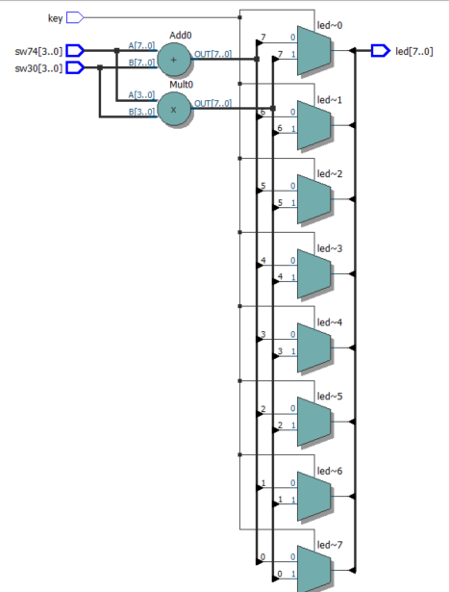

Рис. 1‑2 Синтезированная схема

## Моделирование

Для проверки правильности работы созданного Verilog описания использовались следующие тесты:

1. проверка 1:

* на группу входов sw30 подается 4’d0
* на группу входов sw74 подается 4’sd5
* на входе key подается 1’b0
* на группе выходов led получаем 4’sd5

1. проверка 2:

* на группу входов sw30 подается 4’d1
* на группу входов sw74 подается 4’sd5
* на входе key подается 1’b0
* на группе выходов led получаем 8’sd4

1. проверка 3:

* на группу входов sw30 подается 4’d2
* на группу входов sw74 подается 4’sd5
* на входе key подается 1’b0
* на группе выходов led получаем 8’sd3

1. проверка 4:

* на группу входов sw30 подается 4’d2
* на группу входов sw74 подается 4’d6
* на входе key подается 1’b0
* на группе выходов led получаем 8’d8

1. проверка 5:

* на группу входов sw30 подается 4’d3
* на группу входов sw74 подается 4’d6
* на входе key подается 1’b0
* на группе выходов led получаем 8’d9

1. проверка 6:

* на группу входов sw30 подается 4’d4
* на группу входов sw74 подается 4’d6
* на входе key подается 1’b0
* на группе выходов led получаем 8’d10

1. проверка 7:

* на группу входов sw30 подается 4’d4
* на группу входов sw74 подается 4’d6
* на входе key подается 1’b1
* на группе выходов led получаем 8’d24

1. проверка 8:

* на группу входов sw30 подается 4’d5
* на группу входов sw74 подается 4’d6
* на входе key подается 1’b1
* на группе выходов led получаем 8’d30

1. проверка 9:

* на группу входов sw30 подается 4’d6
* на группу входов sw74 подается 4’sd5
* на входе key подается 1’b1
* на группе выходов led получаем 8’sd30

Результаты моделирования приведены на Рис. 1-3.

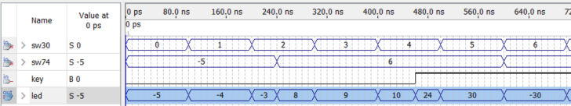

Рис. 1‑3 Результат моделирования средствами QII

## Назначение выводов СБИС

Назначение выводов СБИС и стандартов ввода вывода, выполненное в приложении Pin Planner пакета Quartus, приведено на Рис. 1-5.

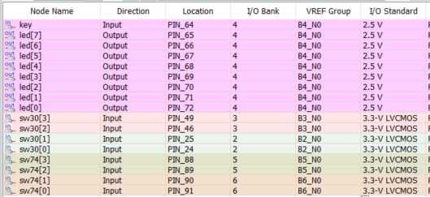

Рис. 1‑5 Назначение выводов в приложении Pin Planner

## Тестирование на плате miniDiLaB-CIV

Для тестирования проекта на плате использовались тесты, описанные в разделе 1.4

Проведенное на плате miniDiLaB-CIV тестирование разработанного устройства показало: результаты совпадают с ожидаемыми, устройство работает в соответствии с заданием.

## Выводы

опишите знаковый умножитель\сумматор работа была успешно выполнена.

# Задание lab2_2

## Задание

На языке Verilog опишите без знаковый умножитель 4-х разрядного числа на фиксированные числа (10 и 11 – это

числа в десятичной СС).

Вход данных - переключатели sw[3:0]

Управление отображением числа – переключатель sw[7]

При 1 – отображается результат умножения на 11

При 0 – отображается результат умножения на 10

Выходы – светодиоды led[7:0]

## Описание на языке Verilog

Описание разрабатываемого устройства на языке Verilog приведено ниже на Рис. 2‑1.

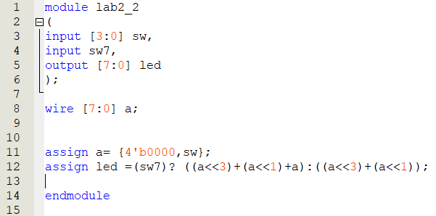

Рис. 2‑1 Описание на языке Verilog

## Результат синтеза (RTL)

Результат синтеза описания на языке Verilog в пакете Quartus приведен ниже, на Рис. 2‑3. Изображение схемы получено с помощью приложения RTL Viewer.

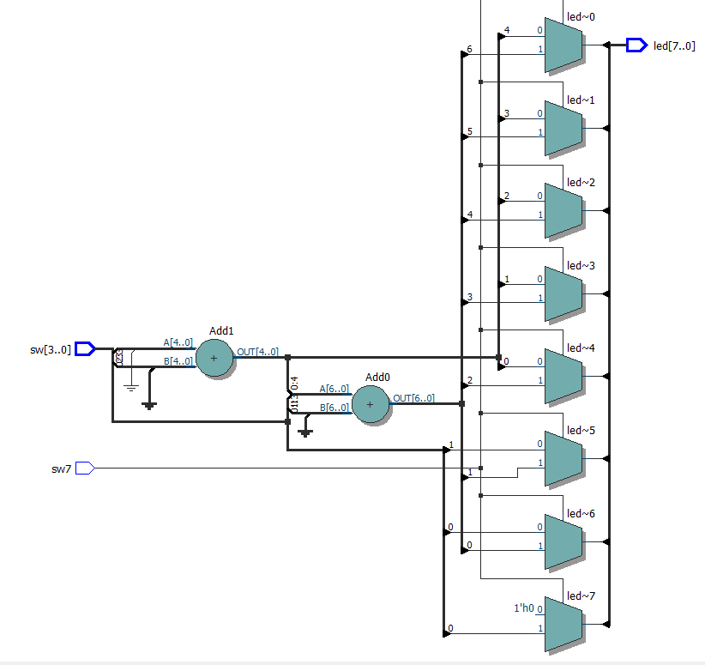

Рис. 2‑3 Синтезированная схема

## Моделирование

Для проверки правильности работы созданного Verilog описания использовались следующие тесты:

1. проверка 1:

* на группу входов sw подается 4’d0
* на вход sw7 подаётся 0
* на группе выходов led получаем 8’d0

1. проверка 2:

* на группу входов sw подается 4’d1
* на вход sw7 подаётся 0
* на группе выходов led получаем 8’d10

1. проверка 3:

* на группу входов sw подается 4’d2
* на вход sw7 подаётся 0
* на группе выходов led получаем 8’d20

1. проверка 4:

* на группу входов sw подается 4’d3
* на вход sw7 подаётся 0
* на группе выходов led получаем 8’d30

1. проверка 5:

* на группу входов sw подается 4’d4
* на вход sw7 подаётся 1
* на группе выходов led получаем 8’d44

1. проверка 6:

* на группу входов sw подается 4’d5
* на вход sw7 подаётся 1
* на группе выходов led получаем 8’d55

1. проверка 7:

* на группу входов sw подается 4’d6
* на вход sw7 подаётся 1
* на группе выходов led получаем 8’d66
* на группе выходов led получаем 0110

1. проверка 8:

* на группу входов sw подается 4’d7
* на вход sw7 подаётся 1
* на группе выходов led получаем 8’d77

Результаты моделирования приведены на Рис. 2-4.

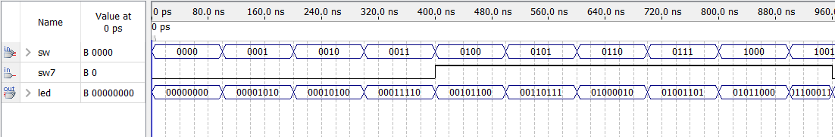

Рис. 2‑4 Результат моделирования средствами QII

## Назначение выводов СБИС

Назначение выводов СБИС и стандартов ввода вывода, выполненное в приложении Pin Planner пакета Quartus, приведено на Рис. 2‑5

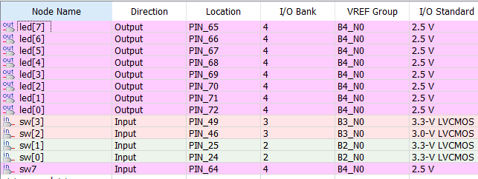

Рис. 2‑5 Назначение выводов в приложении Pin Planner

## Тестирование на плате miniDiLaB-CIV

Для тестирования проекта на плате использовались тесты, описанные в разделе 2.4

Проведенное на плате miniDiLaB-CIV тестирование разработанного устройства показало: результаты совпадают с ожидаемыми, устройство работает в соответствии с заданием.

## Выводы

Работа был успешно описан.

# Задание lab2_3

## Задание

На языке Verilog, используя логические выражения или оператор условного выбора, описать устройство выбора максимума из двух 4-х разрядных данных.

Это устройство должно иметь следующую структурную схему:

На языке Verilog, опишите устройство выбора максимума из четырех 2-х разрядных данных чисел

Входы данных - переключатели sw[7:6] sw[5:4] sw[3:2] sw[1:0]

Выход – светодиоды led[7:6], остальные светодиоды выключены

## Описание на языке Verilog

Описание разрабатываемого устройства на языке Verilog приведено ниже на Рис. 3-1.

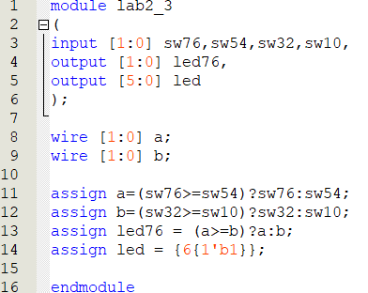

Рис. 3‑1 Описание на языке Verilog

## Результат синтеза (RTL)

Результат синтеза описания на языке Verilog в пакете Quartus приведен ниже, на Рис. 3-2. Изображение схемы получено с помощью приложения RTL Viewer.

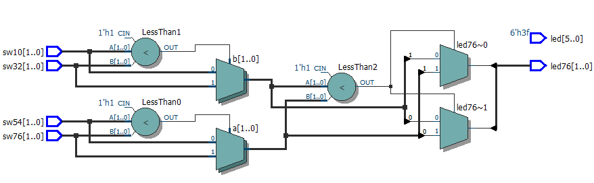

Рис. 3‑2 Синтезированная схема

## Моделирование

Для проверки правильности работы созданного Verilog описания использовались следующие тесты:

1. проверка 1:

* на группу входов sw10 подается 00
* на группу входов sw32 подается 10
* на группу входов sw54 подается 11
* на группу входов sw76 подается 00
* на группе выходов led получаем 111111
* на группе выходов led76 получаем 11

1. проверка 2:

* на группу входов sw10 подается 01
* на группу входов sw32 подается 00
* на группу входов sw54 подается 10
* на группу входов sw76 подается 01
* на группе выходов led получаем 111111
* на группе выходов led76 получаем 10

1. проверка 3:

* на группу входов sw10 подается 11
* на группу входов sw32 подается 01
* на группу входов sw54 подается 10
* на группу входов sw76 подается 00
* на группе выходов led получаем 111111
* на группе выходов led76 получаем 11

1. проверка 4:

* на группу входов sw10 подается 00
* на группу входов sw32 подается 10
* на группу входов sw54 подается 01
* на группу входов sw76 подается 01
* на группе выходов led получаем 111111
* на группе выходов led76 получаем 01

1. проверка 5:

* на группу входов sw10 подается 00
* на группу входов sw32 подается 00
* на группу входов sw54 подается 00
* на группу входов sw76 подается 00
* на группе выходов led получаем 111111
* на группе выходов led76 получаем 00

Результаты моделирования приведены на Рис. 3.3.

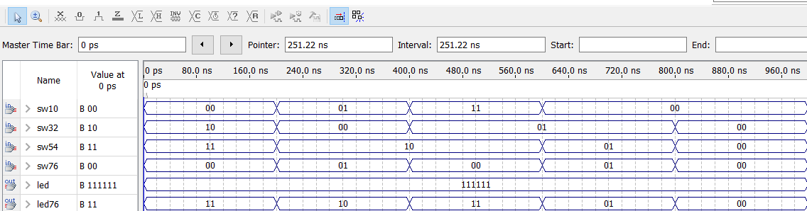

Рис. 3‑3 Результат моделирования средствами QII

## Назначение выводов СБИС

Назначение выводов СБИС и стандартов ввода вывода, выполненное в приложении Pin Planner пакета Quartus, приведено на Рис. 3-4.

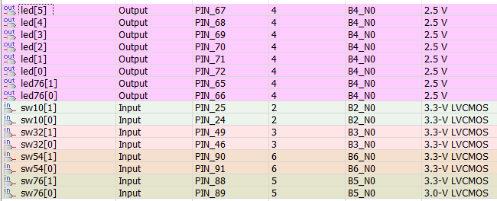

Рис. 3‑4 Назначение выводов в приложении Pin Planner

## Тестирование на плате miniDiLaB-CIV

Для тестирования проекта на плате использовались тесты, описанные в разделе 3.4

Проведенное на плате miniDiLaB-CIV тестирование разработанного устройства показало: результаты совпадают с ожидаемыми, устройство работает в соответствии с заданием.

## Выводы

Выбора максимума из четырех 2-х разрядных данных чиселбыло успешно описано.

# Задание lab2_4

## Задание

На языке Verilog, опишите устройство, реализующее выражение

led[7:0]=sw[7:5]**2 + 2*sw[7:5]*sw[2:0]+ sw[2:0]**2 (все числа знаковые)

Входы данных - переключатели sw[7:5], sw[2:0]

Выход – светодиоды led[7:0]

## Описание на языке Verilog

Описание разрабатываемого устройства на языке Verilog приведено ниже на Рис. 4-1.

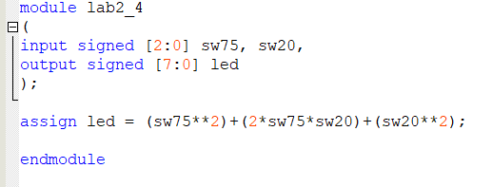

Рис. 4‑1 Описание на языке Verilog

## Результат синтеза (RTL)

Результат синтеза описания на языке Verilog в пакете Quartus приведен ниже, на Рис. 4-2. Изображение схемы получено с помощью приложения RTL Viewer.

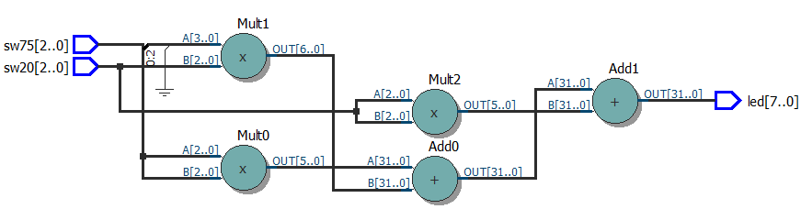

Рис. 4‑2 Синтезированная схема

## Моделирование

Для проверки правильности работы созданного Verilog описания использовались следующие тесты:

1. проверка 1:

* на группу входов sw20 подается 3’d0
* на группу входов sw75 подается 3’d0
* на группе выходов led получаем 8’d0

1. проверка 2:

* на группу входов sw20 подается 3’d1
* на группу входов sw75 подается 3’d0
* на группе выходов led получаем 8’d1

1. проверка 3:

* на группу входов sw20 подается 3’d2
* на группу входов sw75 подается 3’d1
* на группе выходов led получаем 8’d9

1. проверка 4:

* на группу входов sw20 подается 3’d3
* на группу входов sw75 подается 3’d1
* на группе выходов led получаем 8’d16

1. проверка 5:

* на группу входов sw20 подается 3’sd4
* на группу входов sw75 подается 3’d2
* на группе выходов led получаем 8’d4

1. проверка 6:

* на группу входов sw20 подается 3’sd3
* на группу входов sw75 подается 3’d2
* на группе выходов led получаем 8’d1

Результаты моделирования приведены на Рис. 4-3.

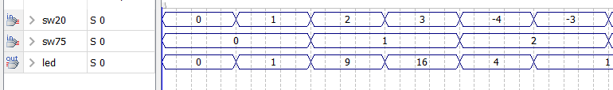

Рис. 4‑3 Результат моделирования средствами QII

## Назначение выводов СБИС

Назначение выводов СБИС и стандартов ввода вывода, выполненное в приложении Pin Planner пакета Quartus, приведено на Рис. 4-4.

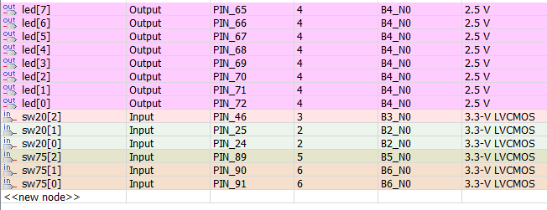

Рис. 4‑4 Назначение выводов в приложении Pin Planner

## Тестирование на плате miniDiLaB-CIV

Для тестирования проекта на плате использовались тесты, описанные в разделе 4.4.

Проведенное на плате miniDiLaB-CIV тестирование разработанного устройства показало: результаты совпадают с ожидаемыми, устройство работает в соответствии с заданием.

## Выводы

Преобразователь двоичного кода в позиционный код (один-из-N) был успешно описан.

# Задание lab1_5

## Задание

На языке Verilog, используя логические выражения, описать полный одноразрядный сумматор.

Входы данных – переключатели sw[1:0], входной перенос – кнопка, выходы – светодиоды led[1:0].

## Описание на языке Verilog

Описание разрабатываемого устройства на языке Verilog приведено ниже на Рис. 5-1.

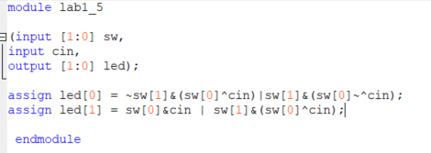

Рис. 5‑1 Описание на языке Verilog

Для описания полного одноразрядного сумматора важно учесть перенос из младшего разряда (вход cin). Первым двоичным слагаемым является значение поступающее на вход sw[0], вторым – значение поступающее на вход sw[1]. Тогда, результат, остающийся в текущем разряде, подаётся на выход led[0]; а перенос в следующий разряд подаётся на выход led[1].

## Результат синтеза (RTL)

Результат синтеза описания на языке Verilog в пакете Quartus приведен ниже, на Рис. 5-2. Изображение схемы получено с помощью приложения RTL Viewer.

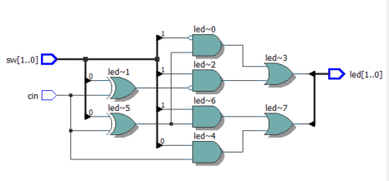

Рис. 5‑2 Синтезированная схема

## Моделирование

Для проверки правильности работы созданного Verilog описания использовались следующие тесты:

1. Проверка 1:

* на вход cin подается 0
* на вход sw подается 00
* на выходе led получаем 00

1. Проверка 2:

* на вход cin подается 0
* на вход sw подается 01
* на выходе led получаем 01

1. Проверка 3:

* на вход cin подается 0
* на вход sw подается 10
* на выходе led получаем 01

1. Проверка 4:

* на вход cin подается 0
* на вход sw подается 11
* на выходе led получаем 10

1. Проверка 5:

* на вход cin подается 1
* на вход sw подается 00
* на выходе led получаем 01

1. Проверка 6:

* на вход cin подается 1
* на вход sw подается 01
* на выходе led получаем 10

1. Проверка 7:

* на вход cin подается 1
* на вход sw подается 10
* на выходе led получаем 10

1. Проверка 8:

* на вход cin подается 1
* на вход sw подается 11
* на выходе led получаем 11

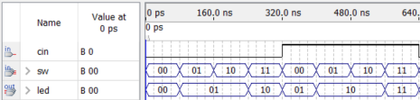

Рис. 5‑3 Результат моделирования средствами QII

## Назначение выводов СБИС

Назначение выводов СБИС и стандартов ввода вывода, выполненное в приложении Pin Planner пакета Quartus, приведено на Рис. 5-4.

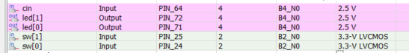

Рис. 5‑4 Назначение выводов в приложении Pin Planner

## Тестирование на плате miniDiLaB-CIV

Для тестирования проекта на плате использовались тесты, описанные в разделе 5.4.

Проведенное на плате miniDiLaB-CIV тестирование разработанного устройства показало: результаты совпадают с ожидаемыми, устройство работает в соответствии с заданием.

## Выводы

Работа был успешно описан.